Commandes T-SHIRTS
VISTAPRINT
*Prix variable selon les réductions + les frais de port à définir

LOGO ATAMCA : blanc , noir , rouge , etc… avec logo TAIJI QUAN ou logo KALI

- MARCELS fruit of the Loon : 20,00 €* de S à 2XL
Couleurs homme : noir , blanc , gris chiné , rouge , bleu roi , bleu foncé
Couleurs femme : noir , blanc ,gris chiné , rouge , bleu foncé
Logo recto

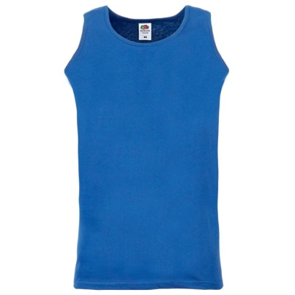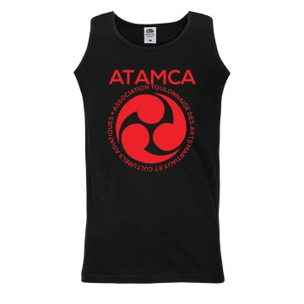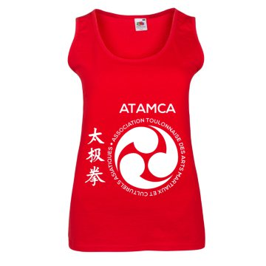

- T-SHIRT couleurs manches courtes fruit of the Loon : 20,00€* de S à 2XL
Couleurs homme : noir , blanc , bleu clair , graphite clair , bleu azur , chocolat , kaki , beige , vert olive , vert bouteille , gris chiné , bleu roi , vert foncé , orange , bordeaux , rouge , jaune tournesol , bleu marine , gris cendré
Couleurs femme : bleu azur , jaune tournesol , jaune , graphite clair , bordeaux , bleu ciel , violet , bleu foncé , gris chiné , fuschia , rose clair , vert foncé , bleu roi , orange , rouge , vert bouteille ,noir , blanc , bleu marine
Couleurs col V femme : noir , bleu foncé , fuschia , rose clair blanc , rouge bleu clair , blanc
Logo recto

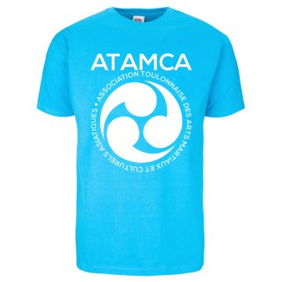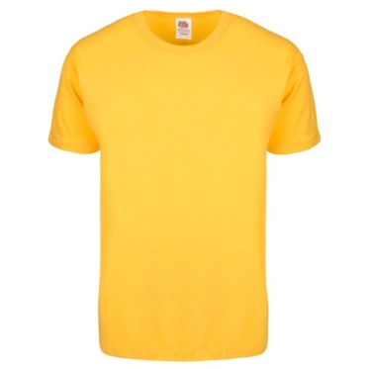
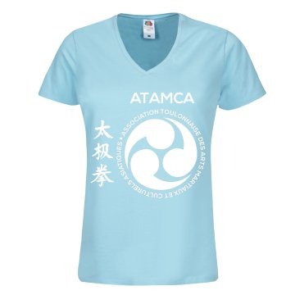

- T-SHIRT manches courtes fruit of the loom ou marque qualité équivalente : 20,00€* de S à 2XL
Couleurs homme ou femme : blanc ou noir (23,00€)
Logo recto/verso
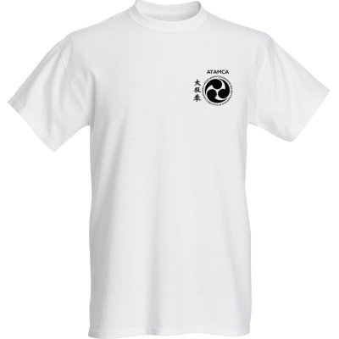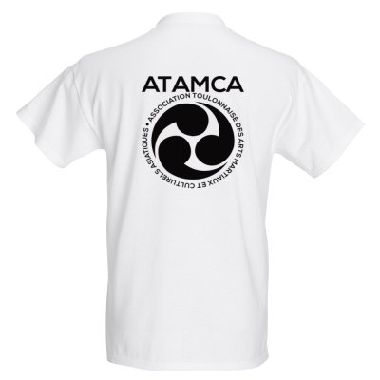
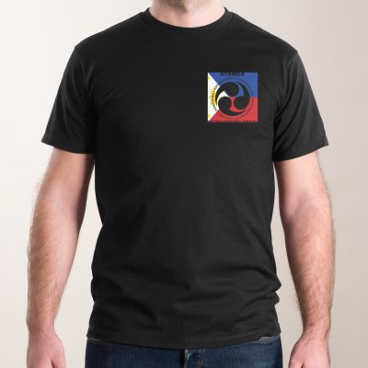

- T-SHIRTS manches longues fruit of the loom ou marque qualité équivalente : 20,00€* de S à 2XL
Couleurs homme ou femme : blanc , gris ou noir (23,00€)
Logo recto/verso
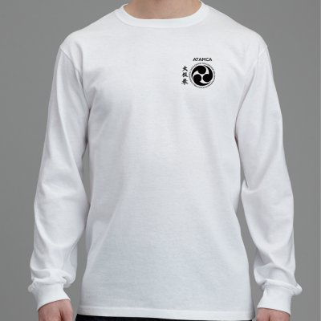
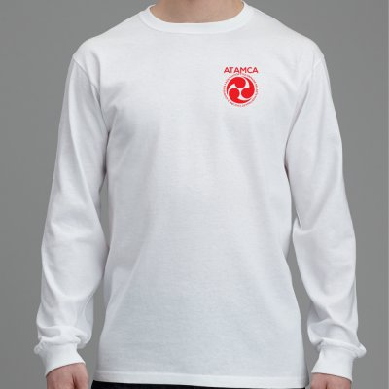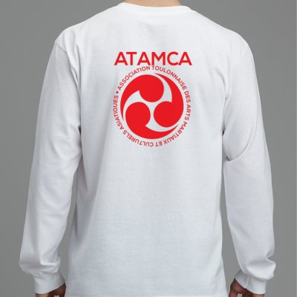

- T-SHIRT couleurs manches longues fruit of the Loon : 20,00€* de S à 2XL
Couleurs homme : noir , blanc , gris chiné , bleu roi , rouge , bleu foncé
Couleurs femme : noir ou blanc
Logo recto
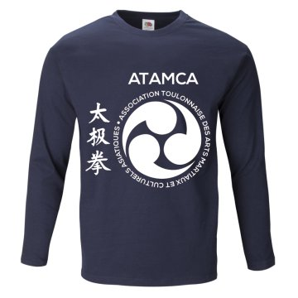
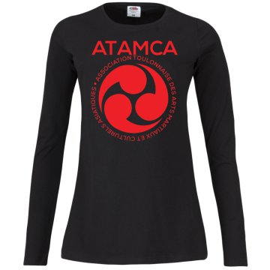

- ENFANTS : fille ou garçon
Couleur : blanc
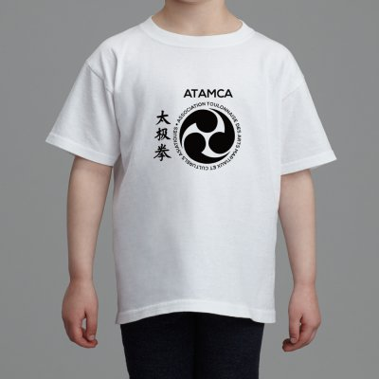
10,00€ *
TOHO
- T-shirt manches longues ou courtes qualité standard toutes couleurs : 16,00€ de S à 2XL

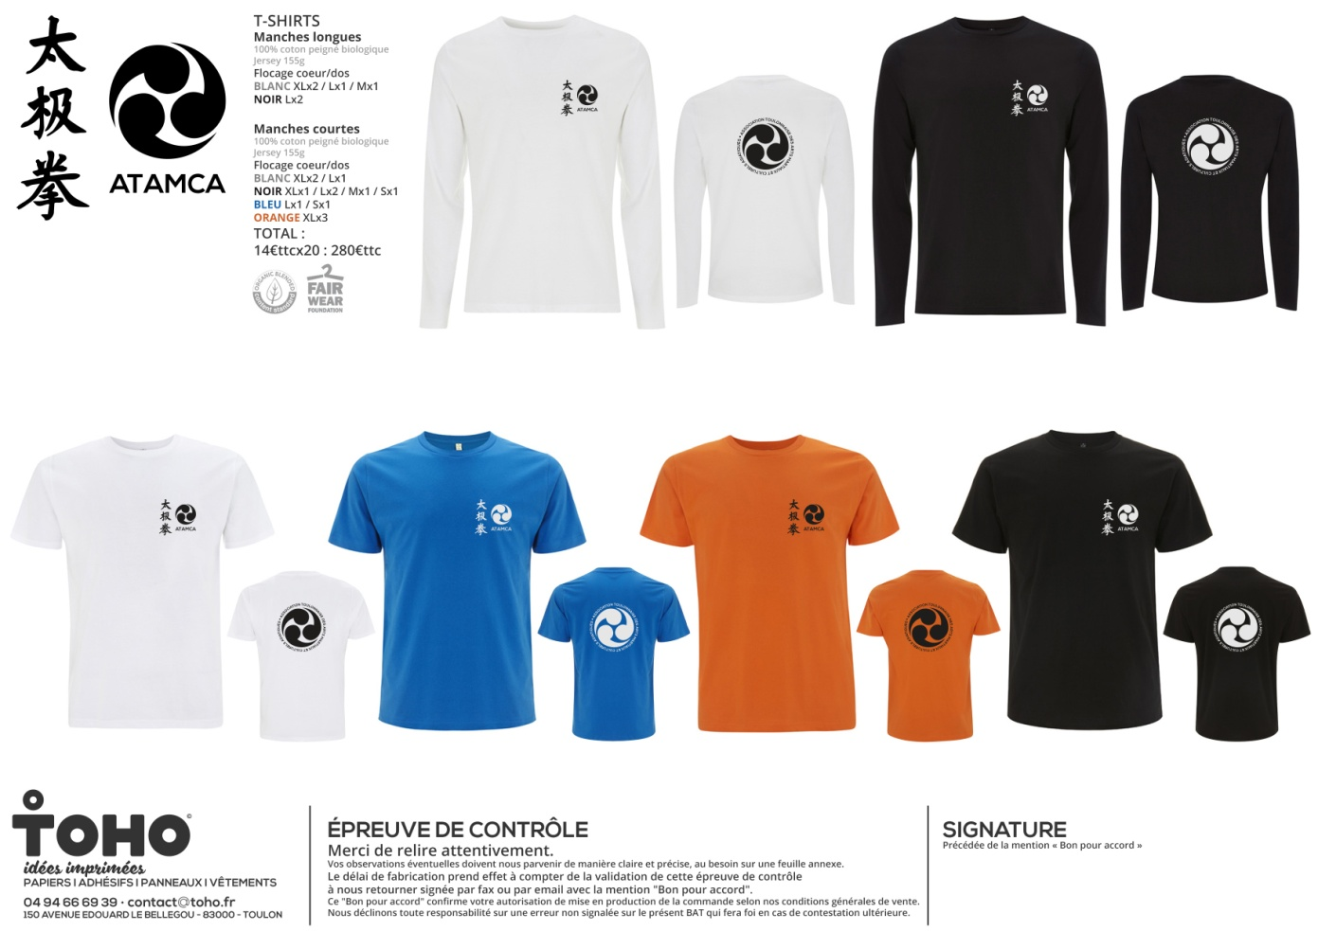
TAO DISTRIBUTION
- T-shirt col mao manches longues ou courtes qualité supérieure noir ou blanc brodé ATAMCA : 20,00€ de 2XS à 3XL

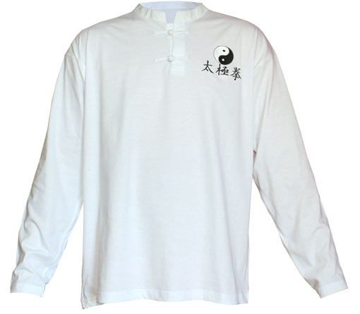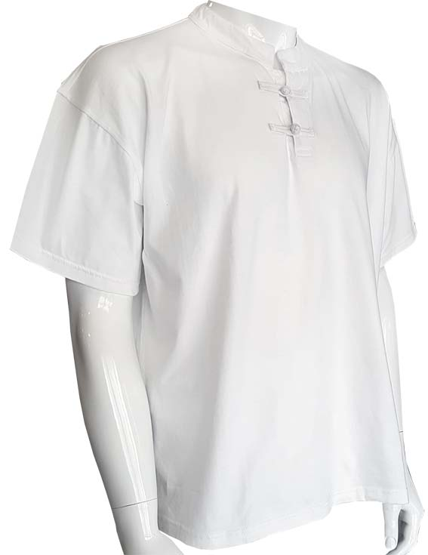

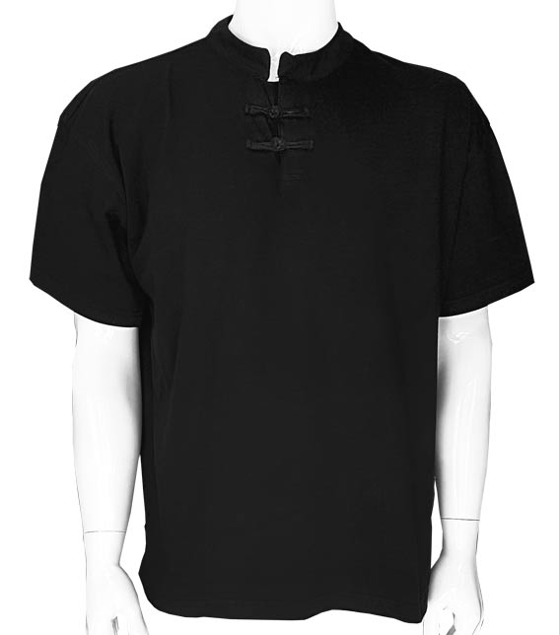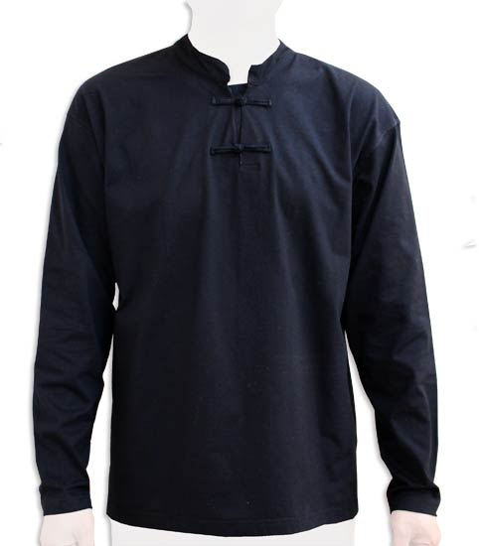

- Pantalon Taiji quan noir ( 120 à 200 Cm ) ou blanc ( 160 à 200 Cm) :
+5,00€ pour la broderie
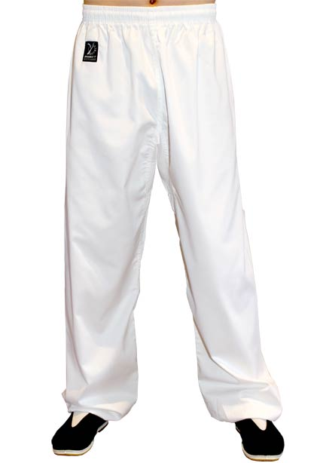 18,00€ 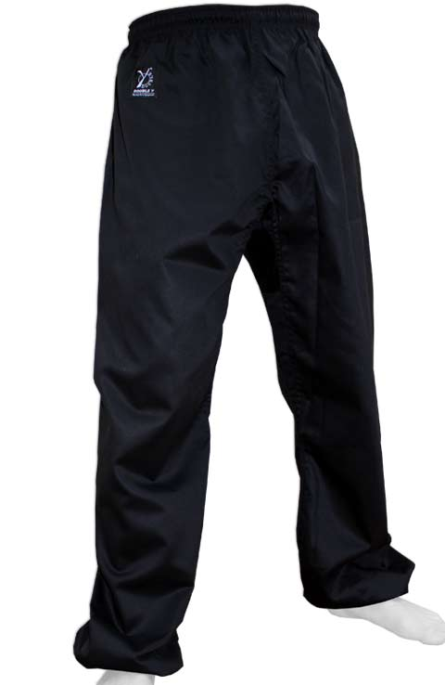18,50€
- Chaussures noires ou blanches : 27,90€ de T 33 à 46
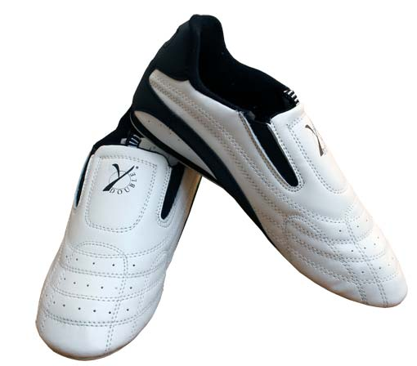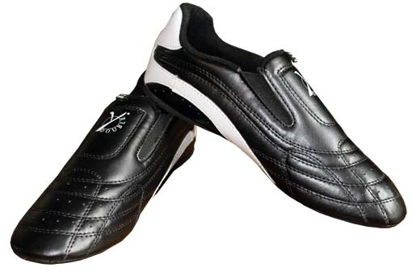
- Zoories en X : 11,00€ de T35 à 45
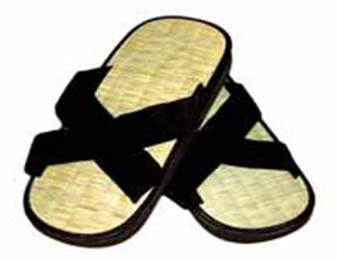
- Chausson de Taiji quan : 15,00€ de T36 à 45
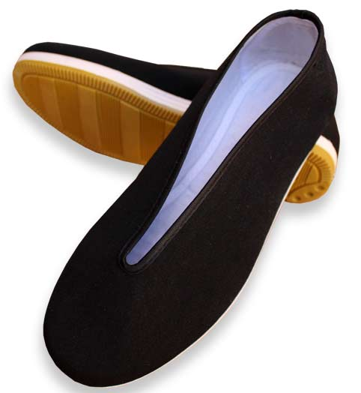
NOM | PRENOM | ARTICLES | PRIX | TOTAL

